Кіровоградський обласний навчально-виховний комплекс
(гімназія-інтернат – школа мистецтв)

Тематична лінійка

«Чорнобиль. Трагедія, подвиг, пам’ять»

Підготувала вихователь
10-Г класу Кондакова А.О.

Кропивницький – 2019

Тема: «Чорнобиль. Трагедія, подвиг, пам’ять»

Мета. Розширити знання дітей про Чорнобильську трагедію, наголосити про потенційну небезпеку радіації для усього живого, розповісти про ліквідаторів аварії на Чорнобильській АЕС;
Вчити застосовувати у повсякденному житті елементарні радіаційно-гігієнічні навички.
Виховувати любов до рідного краю, природи; виховувати у дітей людяність, доброту та згуртованість.
Обладнання. Плакат з епіграфом, виставка дитячих малюнків про Чорнобиль, книги про Чорнобильську трагедію, фонограми, відео «Чорнобиль. Евакуація Прип;яті», «Правда про Чорнобиль» .
Форма проведення: тематичнав лінійка
Хід заходу
Ведучий .
Чи буде квітень, як завжди,
Дарунком весняної здоби,
Чи власним іменем біди
Ми назвемо його «Чорнобиль»?
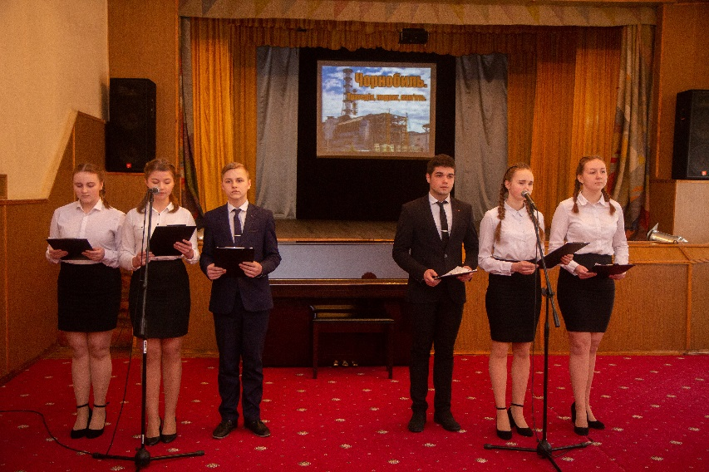
Ведучий .
Чи може викинем його
З календарів своїх, допоки
Нас темний грітиме вогонь
Ще невідкритих ізотопів?
Ведучий .
Душевні, добрі, сильні, вперті –
Змогли стихію подолать.
Комусь прийшлось назавтра вмерти,
Комусь – ще довго помирать.
Ведучий .
Бій без траншей і без окопів…
Він увійшов у пам'ять літ.
Спасли чорнобильці Європу.
А може, і цілий світ…

Ведучий . 26 квітня 1986 року. Була тепла квітнева ніч. Мирно спала Україна. Спала, не підозрюючи про велике лихо, яке спіткало нашу рідну землю. Ніщо не віщувало біди, але вона сталася.
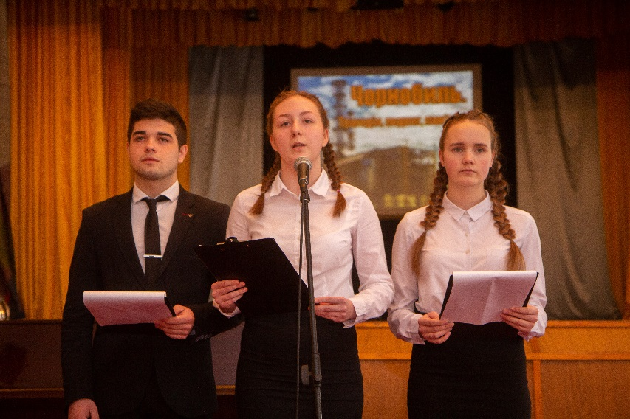
Ведучий . Тишу мирної поліської ночі розірвали один за одним два потужних ядерних вибухи, і шалений вогонь вирвався з пащі реактору, здійнявся над спорудою кривавою загравою, обпалюючи на своєму шляху все живе. Виникла пожежа, якої людство ще ніколи не знало. Вона вразила весь світ, приголомшила людей страшним розмахом невідомої раніше біди, трагічні наслідки якої відчуватиме ще не одне наступне покоління.
Ведучий . Незримий радіаційний вогонь обпалював не тільки людей. Флора і фауна Полісся, здавна відомими своїми грибними і ягідними місцями, мисливськими угіддями, потерпали від атомного удару На ходу завмирали працьовиті мурахи, на льоту падали швидкі птахи . Почався новий відлік українського часу. Болісний. Гіркий. Печальний...
Відео 1
Ведучий . Чорнобиль. Ця назва походить від різновиду гіркого полину. Спочатку таку назву мало давнє поселення, а потім місто й електростанція. Мало хто знав про цю траву. Аж поки не прийшов той судний день. І тоді згадали люди, що у Біблії записано: “…Засурмив третій янгол, – і велика зоря спала з неба, палаючи, як смолоскип. І спала вона на третину річок та водні джерела. І ймення зорі – «Полин”. І стала третина води як полин, і багато людей повмирали з води, бо згіркла вона»
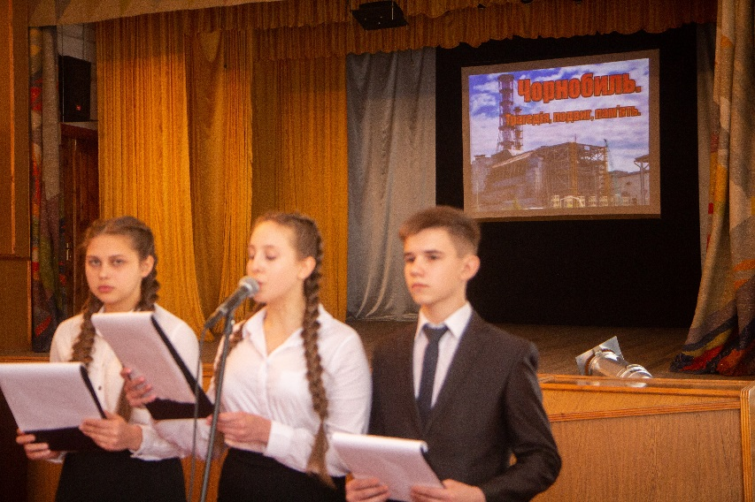
Ведучий . Про те, що сталося в Чорнобилі знало лише керівництво України, але потрібних заходів не було вжито. Достовірну інформацію про катастрофу мав М. Горбачов, але він теж не довів її до населення. Незрозумілою була позиція високопоставлених посадових осіб Міністерства охорони здоров'я України, які протягом тривалого часу не тільки замовчували справжню небезпеку аварії на Чорнобильській АЕС для здоров'я людей, а й поширювали дезінформацію, що призвело до переопромінення великої кількості населення України.
Ведучий. У Києві вийшли на першотравневу демонстрацію сотні тисяч людей, що не підозрювали про небезпеку радіації. Демонстрації пройшли в інших містах України, де був високий рівень забруднення. За підрахунками фахівців викид радіоактивних речовин на Чорнобильській АЕС у 90 разів перевищував кількість відходів, що утворилися після вибуху атомної бомби над Хіросімою.
Ведучий . За 3 кілометри від станції знаходилося молоде місто Прип'ять Півтори дні люди жили звичайним життям, їх лише дивували велика кількість пожежної та військової техніки. Але їм пояснюювали: “навчання проводять”.
Ведучий. 27 квітня. Ранок. Урядова комісія прийняла ухвалу про евакуацію населення міста Прип'яті. О 12 годині 10 хвилин по місцевому радіо передано повідомлення Прип'ятського міськвиконкому про евакуацію. Більше 1200 автобусів, 200 вантажівок, два дизель-поїзди, теплоходи дали змогу евакуювати 47 тисяч чоловік (у тому числі 17 тисяч дітей, 80 лежачих хворих) протягом 2,5 годин.
Відео2 (Чорнобиль Евакуація Прип;яті)
Ведучий . З перших днів до локалізації аварії залучались кращі спеціалісти тодішнього Союзу. Провідні теоретики і досвідчені практики прибули на ЧАЕС з відомих і закритих таємницею підприємств, щоб ухвалювати найважливіші рішення тут, в епіцентрі катастрофи. Ціною неймовірних зусиль з постійним ризиком для здоров’я, ліквідатори приборкували ядерну стихію.
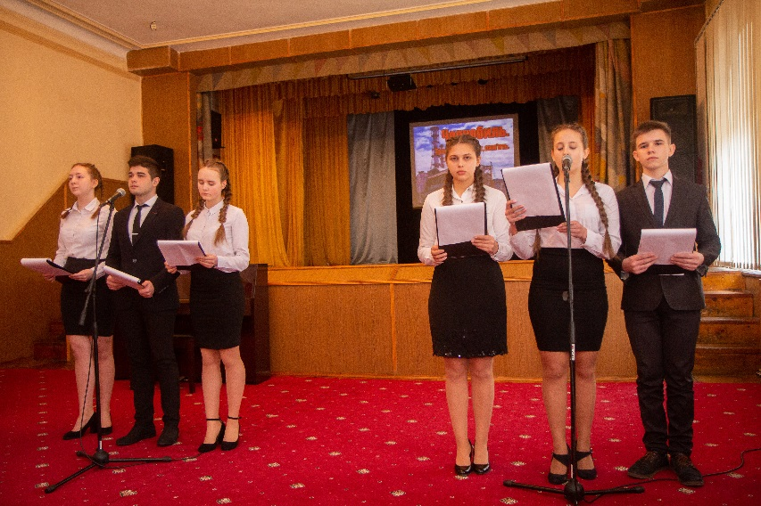
Ведучий 3. Практично все паливо масою майже в 200 т було викинуте з реактора. Частина його миттєво випарувалася, частину розкидало біля реактора, а частина знову впала в реактор і почала плавитися. До 8 т. радіоактивного палива було викинуто в атмосферу. Рухаючись в північно-західному та західному напрямках радіоактивні маси пройшли Україною. У Білорусії осіло 60% радіоактивних речовин.
Ведучий 3. 27 квітня радіація досягла Польщі, Фінляндії, Швеції.
30 квітня і 1 травня радіоактивні опади випали у Франції, Австрії, Угорщині, Чехословаччині . Пізніше радіоактивні маси досягли Великобританії, Югославії, Італії, Греції. Підвищення радіаційного фону відмічалось в Китаї, Японії, Індії, Канаді, США. В Україні радіоактивне забруднення охопило територію в 50000кв.км з населенням 2,5млн. чол. Чорнобильська катастрофа - це величезне екологічне лихо.
Ведучий 3. Ліквідація наслідків вибуху 4-го реактора потребувала мобілізації величезних людських ресурсів. Робота ускладнювалася тим, що перебування в зоні радіаційного забруднення обмежувалося… Першочерговим завданням було убезпечити від потоків радіації із зруйнованого реактора.
Ведучий 4. Наслідки вибуху четвертого реактора Чорнобильської атомної сколихнули весь світ. У результаті аварії стався викид величезної кількості радіоактивних речовин з активної зони реактора, які радіоактивною хмарою перенеслись на великі відстані.
Ведучий Україна живе з чорнобильською бідою вже 33 роки і зрослася з нею, на жаль, навіки. Минулі роки не зменшили бажання мільйонів українських громадян знати всю правду про причини того трагічного, що сталося теплої квітневої ночі на Чорнобильській АЕС.
Відео 3 (Правда про Чорнобиль)
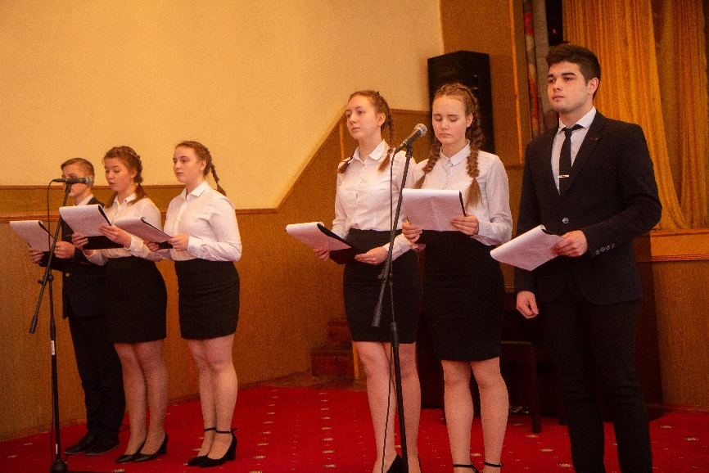
Ведучий На квітучий українській землі з'явились пусті міста і села, мертвий ліс, до якого не можна підходити, сади з яблуками, насиченими радіоактивною отрутою, вода, яку не можна пити, і навіть повітря, яким дихаємо, стало ворогом.
Ведучий Радіація — невидимий і тому підступний ворог усього живого. Від неї важко вберегтися, захистити себе і природу. Дуже важко кидати свою маленьку батьківщину. Обезлюдніли села, де століттями ростили жито, виховували дітей. Тепер у селах моторошна тиша. Лише гадюччя і вужі повзають на його околицях. Довкруги усе заростає бур'яном.
Ведучий
Ні звуку, ні скрипу, лиш вітер
Гуляє в порожніх оселях...
Ще треба й таке пережити —
Безлюдні покинуті села.
Ведучий
Було село. Тепер села немає.
Там річка омивала береги
І люди там жили,
Тепер і їх немає —
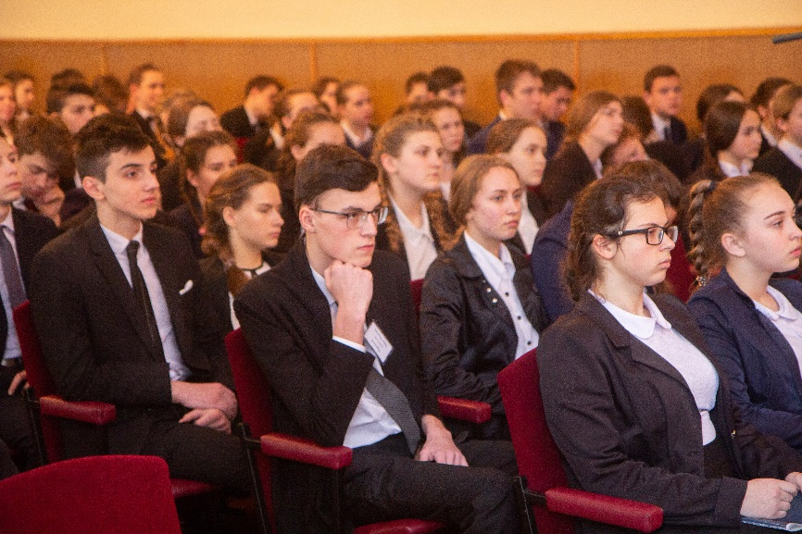
Роз'їхались по світу хто куди...
Ведучий . З перших хвилин катастрофи розпочалися спроби приборкати ядерну стихію. Ліквідація наслідків аварії здійснювалася спільною працею вчених, лікарів, інженерів, будівельників, гідротехніків і військових. Справжня доброта, порядність, небайдужість до людського горя й вірність обов’язку були на першому плані.
Ведучий . Серед тих, хто загинув майже відразу, зупиняючи ядерну реакцію смерті, - шестеро пожежників. Молоді… їм ще тільки починати жити, кохати, народжувати дітей, приносити радість у свої оселі… У кожного були свої плани, надії, бажання.
Ведучий . Володимир Правик, Микола Ващук, Василь Ігнатенко, Віктор Кибенок,, Микола Титенко, Володимир Тишура - імена героїв, які першими ступили на лінію вогню. Вони ступили у вируюче полум'я, у смертельну радіацію, рятуючи станцію і людей. Вони не думали про себе: на це не було часу. Вони не озирались, не відступали, на ховались за спини інших. Вони працювали.
Відео 4
Ведучий. Бракує слів, аби висловити всі почуття і враження від побаченого і почутого. Ми, юне покоління, доземно схиляємо голови перед усіма ліквідаторами цієї страшної аварії. Перед живими. Перед пам`яттю тих, хто відійшов передчасно у вічність від радіаційного смерчу.
Хвилиною мовчання вшануємо тих, хто ліквідував наслідки аварії й у розквіті сил пішов із життя.
(Хвилина мовчання)
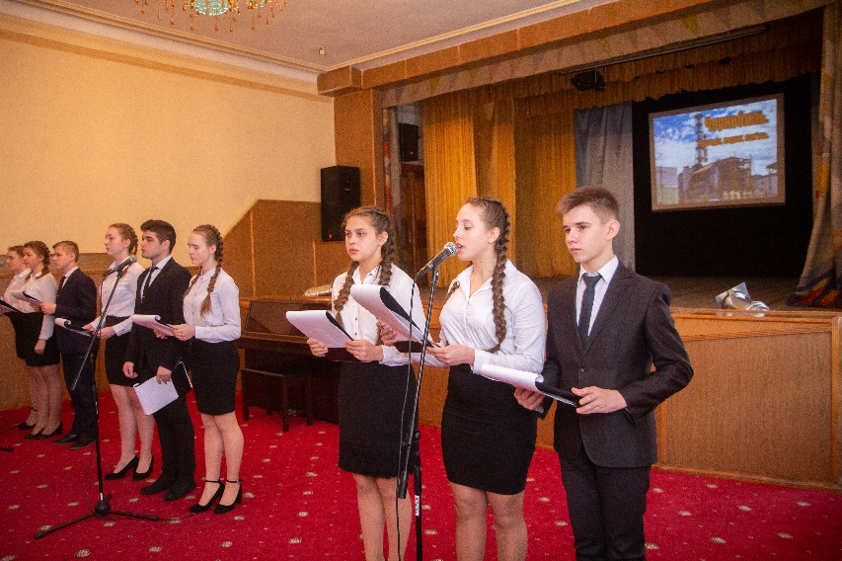
Ведучий. Чорнобиль дав нам кілька моральних уроків трагедії;
1-й урок — безвідповідальності (ми не були готові до такої аварії ні морально, ні технічно. І коли вже сталася трагедія, довго все подавалося в присмерках напівправди);
Ведучий. 2-й урок — милосердя (всі люди відгукнулись на біду, прийшовши чорнобильцям на допомогу);
Ведучий. 3-й урок — патріотизму (ми мусимо завжди пам'ятати про подвиг пожежників, щоб у потрібну хвилину стати на захист, прийняти правильне рішення, насамперед думати про тих, хто нас оточує, а не про себе; бути чесними і сміливими, бути людьми, гідними свого народу і не зганьбити його; любити й берегти рідну землю).
Ведучий . Минатимуть десятиліття, але сумний набат Чорнобиля не дає заспокоїтися нам. Кажуть, час лікує, затягує рани. Це неправда. Просто біль відходить кудись глибоко в серце, приживається там, освоюється, і нікуди від цього не дінешся. Сьогодні кожен із нас розуміє, що сенс життя полягає в тому, щоб поважати природу, яка створила людину. Тому у нашій свідомості повинна відбутися революція, яка подарує Землі розумного друга – людину екологічної доби.
Ведучий . З'явившись під знаком біблійної «зірки Полин», Чорнобиль став якщо й не розплатою, то найсерйознішою пересторогою нашому варварству і сваволі. Від того страшного дня минуло 33 роки. Чорнобиль змінився. У зону відчуження повернулись поодинокі старожили. На сьогоднішній день тут проводять короткотривалі екскурсії, у яких розкриваються таємниці Чорнобиля – події та зони, де можна побачити і зрозуміти невидиму і підступну радіацію, і, більш того, навчитися її перемагати.
Ведучий .
Якщо ти віриш у майбутнє,
В його прийдешність, у життя,
Дзвони у дзвони, кричи людям,
Бо більш не буде вороття.
Ведуча 2.
Віддай забуту свіжість травам,
Відмий від бруду всі хмарки,
Відреставруй нам синє небо
І дощ крізь сито проціди.
Ведучий 1.
Хай ожива вода Дніпрова,
Правічні височать дуби,
І хай полин, трава-чорнобиль
Не стане іменем біди.

